作 者 推 荐

当音乐家与艺术家合作
汤姆·约克和斯坦利·唐伍德（Thom Yorke and Stanley Donwood）

作者简介：

汤姆·约克(Thom Yorke)是一位音乐家、作曲家和艺术家，是电台司令乐队的主唱和词曲作者。

斯坦利·唐伍德（Stanley Donwood）是一位艺术家和作家。他出版了三部故事集，并从1994年开始与Radiohead合作，为他们的专辑和宣传材料制作所有的艺术作品。
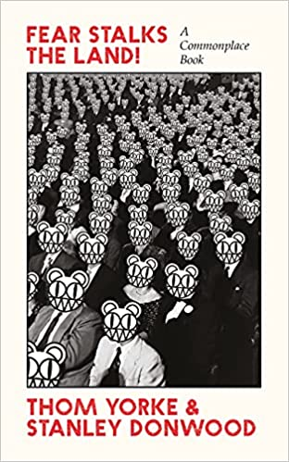
中文书名：《恐惧席卷大地!：平庸之书》
英文书名：FEAR STALKS THE LAND!: A COMMONPLACE BOOK
作 者：Thom Yorke and Stanley Donwood
出 版 社：Canongate Books
代理公司：Canongate/ANA/Claire Qiao
出版时间：2021年11月
代理地区：中国大陆、台湾
页 数：176页
审读资料：电子稿
类 型：散文随笔

亚马逊排名：
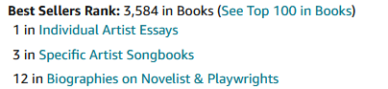

内容简介：

这里汇集了汤姆·约克和斯坦利·唐伍德的作品。

本书包括传真、笔记、未完成的歌词、草稿、各种各样的清单和涂鸦，这些都是两位作者在1999年至2000年创作Radiohead乐队专辑《Kid A》和《失忆症》期间所做的。

这是一份关于创作的记载文件，记录了人们面对新的千禧年的恐惧和幻想。

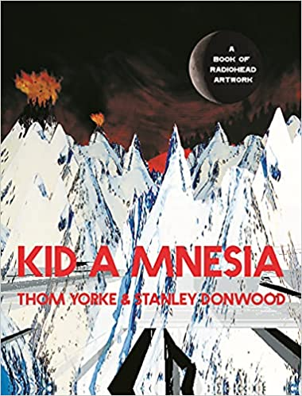
中文书名：《KID A MNESIA: 电台司令乐队的艺术创作》
英文书名：Kid A Mnesia: A Book of Radiohead Artwork
作 者：Thom Yorke and Stanley Donwood
出 版 社：Canongate Books
代理公司：Canongate/ANA/Claire Qiao
出版时间：2021年11月
代理地区：中国大陆、台湾
页 数：364页
审读资料：电子稿
类 型：绘画
亚马逊排名：
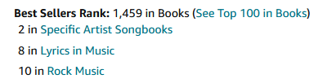

内容简介：

在构思、排练、录制和制作唱片的过程中，汤姆·约克(Thom Yorke)和斯坦利·唐伍德(Stanley Donwood)创作了数百幅绘画。这些作品从用圆珠笔创作的涂鸦到六英尺见方的油画画布，从剪刀和胶水拼贴画到巨大的数字风景画。他们利用了他们能找到的每一种媒介进行创作。

这部作品记录了他们当时痴迷的艺术:牛头怪、屠杀、地图、全球化、怪物、铁塔、水坝、火山、蝗虫、闪电、直升机、广岛、房屋展示和环城公路。呈现在眼前的是本世纪初的奇怪肖像。那个时代似乎是很久以前了，但很多事情依旧一成不变。

谢谢您的阅读！
请将反馈信息发至： 乔明睿（Claire）
安德鲁﹒纳伯格联合国际有限公司北京代表处
北京市海淀区中关村大街甲59号中国人民大学文化大厦1705室, 邮编：100872
电话：010-82449026
传真：010-82504200
手机：15804055576
Email: Claire@nurnberg.com.cn
网址：www.nurnberg.com.cn
微博：http://weibo.com/nurnberg
豆瓣小站：http://site.douban.com/110577/
新浪微博：安德鲁纳伯格公司的微博_微博 (weibo.com)
微信订阅号：ANABJ2002

